23 января в 5 - 7 классах МОУ СОШ № 10 г. Сердобска в рамках Всероссийской акции «Блокадный хлеб» прошли тематические уроки ИЗО.
Тема уроков: «Символ надежды и жизни: хлеб в блокадном Ленинграде»
Цель уроков: формировать у учащихся знания о Великой Отечественной войне 1941-1945 гг., блокаде Ленинграда; воспитывать патриотические чувства, историческую память, уважение к старшему поколению.
Уроки начались с виртуальной экскурсии в Музей обороны и блокады Ленинграда, где среди множества экспонатов едва ли не самый большой интерес у посетителей всегда вызывает небольшой продолговатый листок тонкой бумаги с отрезанными квадратиками. В каждом из квадратиков – несколько цифр и одно слово: «хлеб».
Это блокадная хлебная карточка.
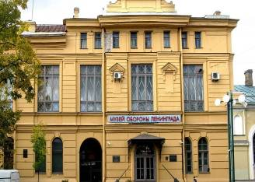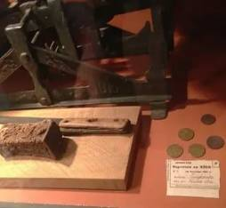
На уроках звучали стихи Ольги Бергольц «Блокадный хлеб», Николая Добронравова «Хлеб», Лидии Хямеляниной «Хлеб блокадного Ленинграда», демонстрировался видеоролик «Блокадный хлеб».
Блокада Ленинграда длилась с 8 сентября 1941 года по 27 января 1944 года – 872 дня. Но город выстоял и победил!
Свои впечатления об этих событиях ребята выразили в своих рисунках, которые разместили на школьной выставке.
